Enquête réalisée à partir de Google et d’Excel
(à partir d’un document d’Erwan Le Nader)
Saisie des réponses et élaboration des tableaux de résultats
Exemplaire distribué aux élèves

Pour la saisie des réponses aux questionnaires
Une fois le questionnaire tapé, vous pouvez vous envoyer le lien qui permet de saisir les réponses aux questionnaires
Lien transmis aux élèves
- Reportez les réponses aux différents questionnaires comme on l’a fait en classe la dernière fois

Elaboration des tableaux de résultats
Au fur et à mesure que les réponses sont tapées, vous les recevez sur votre adresse gmail. Une fois que tout est reçu vous pouvez télécharger le fichier au format excel et le transmettre aux élèves.
- Ouvrez le fichier Excel téléchargé
- Sélectionnez l’ensemble du tableau et uniquement le tableau
- Il faut ensuite aller dans « insertion », « tableau croisé dynamique » et recliquer sur « tableau croisé dynamique » en vérifiant que le document est bien inséré dans une nouvelle page
- Enregistrez la page de calcul avec votre nom dans votre espace personnel

Vous obtenez donc une page comme celle-ci-dessous.
« Horodateur » correspond au nombre de réponses obtenues. « Etiquettes de colonnes » à ce que vous pouvez mettre en colonne et même chose pour « étiquettes de lignes ».
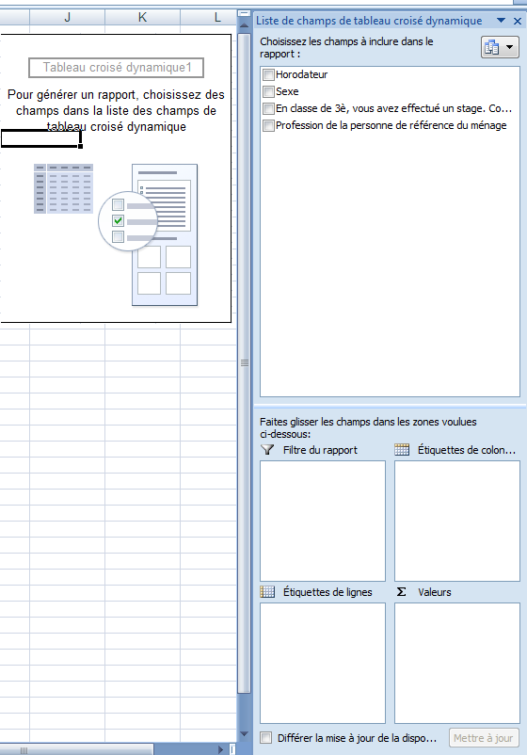

Réalisez des tris à plat
Pour une enquête, on réalise les tris à plat de chaque question. Un tri à plat consiste à observer la répartition (combien de réponse de tel type puis combien de tel type…) des réponses à une question prise isolément.
On procède ainsi :
- faites glisser la question que vous souhaitez analyser dans « étiquettes de colonne » ou « étiquettes de lignes » (en fonction de la tête du tableau, il doit pouvoir être lisible dans un document word)
- faites glisser « horodateur » dans la case « valeurs »
→ Votre tableau s’affiche avec le nombre de réponse par possibilité de réponse
- sélectionnez le tableau et le mettre en forme : choisissez 11 comme taille de police et faites les bordures du tableau
- sélectionnez le tableau, copiez-le en faisant « ctrl + c » en même temps et collez-le dans un document Word en ayant auparavant mis le sous titre « Tris à plat »
- enregistrez le document Word « AP – prénoms » dans votre espace
- revenez au tableau. Il s’agit de transformer les données brutes en pourcentage afin d’avoir les résultats relativement au total. Il faut :
  - cliquez gauche sur « nombre de horodateur » à droite
  - puis « paramètres des champs de valeurs »
  - puis « afficher les valeurs »
  - choisir « % par colonne » si vous avez mis la question dans « étiquettes de lignes » ou « % par ligne » si vous avez choisi « étiquettes de colonnes » par le menu déroulant et faire ok
- sélectionnez le nouveau tableau avec les % et le copier sur le document Word à la suite (comme indiqué ci-dessus)
- modifiez la mise en forme du tableau si nécessaire (comme indiqué ci-dessus)
- Astuce : vous pouvez facilement transformer le tableau obtenu en graphique grâce à l'assistant graphique d’Excel

Faites le tri à plat de toutes les questions uniquement en % et copier les tableaux avec les valeurs en % dans votre document Word.
Pour faire un tri à plat avec une autre question, retournez sur le document Excel et décochez les cases afin de pouvoir recommencer.

Réalisez des tris croisés
Pour une enquête, on réalise aussi des tris croisés. Un tri croisé croise les résultats obtenus sur deux questions et permet de mettre en relation deux questions qui peuvent avoir un lien entre elles et expliquer le comportement des sondés, ainsi on mettra en évidence l’existence de variables explicatives.

On procède ainsi :
- Faites glisser la question que vous souhaitez analyser dans « étiquettes de colonne » ou « étiquettes de lignes »
- faites glisser une autre question à mettre en parallèle dans « étiquettes de colonne » ou « étiquettes de lignes » en fonction de ce que vous avez fait à la première étape
- faites glisser l’horodateur dans la case « valeurs »
- faites attention où vous mettez le 100% (ligne ou colonne) car cela est plus ou moins pertinent
- transformez le tableau en % (s’il ne l’est pas déjà), le sélectionnez et le coller dans le document Word à la suite des autres en ayant mis auparavant le sous titre « Tris croisés »

Faites les autres tris croisés.
Pour faire un autre tri croisé, retournez sur le document Excel et décochez les cases afin de pouvoir recommencer.

